Cuidad de Atlanta
Departamento de Transportacion
Cuestionario de impacto en aceras y vías peatonales

De acuerdo con la Política de acceso al derecho de paso de los peatones, el solicitante que solicita cerrar la vía peatonal (acera o camino) debe completar este cuestionario.

Para garantizar que una acera o un camino para peatones adyacente a un sitio de construcción permanezca abierto, la actividad de construcción dentro de las huellas de la acera debe ser limitada. LOS HORARIOS DE CONSTRUCCIÓN SON OBLIGATORIOS al solicitar un permiso de derecho de paso. Si se aprueba el cierre de aceras o senderos para peatones, debe limitarse a incrementos de no más de 45 días con extensiones condicionales para ser aprobadas por el Comisionado de Obras Públicas o su designado. Este período de permiso limitado es necesario para garantizar que el cierre prolongado de aceras o senderos peatonales no se lleve a cabo durante un período prolongado.

- Explique por qué los cierres de aceras o caminos peatonales no se pueden programar para que coincidan con el inicio y el final de la actividad de construcción dentro de la acera.
Respuesta del solicitante:
__________________________________________________________________________________________
__________________________________________________________________________________________
__________________________________________________________________________________________
__________________________________________________________________________________________
__________________________________________________________________________________________
- Explique por qué no se pudo proporcionar una acera o camino peatonal temporal accesible para sillas de ruedas dentro del espacio de la acera existente usando material disponible como madera contrachapada sobre la acera perturbada.
Respuesta del solicitante:
__________________________________________________________________________________________
__________________________________________________________________________________________
__________________________________________________________________________________________
__________________________________________________________________________________________
_______________________________________________________________________________
- Explique por qué no se pueden permitir cierres parciales de aceras o caminos para peatones si no se puede lograr una vía segura y transitable de no menos de 4 pies de ancho, con acceso ADA en las intersecciones y separación de la construcción mediante barreras de seguridad aprobadas.
Respuesta del solicitante:
__________________________________________________________________________________________
__________________________________________________________________________________________
__________________________________________________________________________________________
__________________________________________________________________________________________

- Explique por qué no se puede implementar una pasarela iluminada y cubierta temporal para peatones si no se puede proporcionar un acceso peatonal de 4 pies de ancho y si la altura del edificio no es más de tres pisos o 40 pies; esto se aplicará a la construcción de nuevos edificios o al mantenimiento de un edificio existente.
Respuesta del solicitante:
________________________________________________________________________________________
________________________________________________________________________________________
________________________________________________________________________________________
________________________________________________________________________________________

- Explique por qué no se puede crear una ruta peatonal temporal utilizando el carril de circulación adyacente si no se puede lograr un acceso peatonal de 4 pies de ancho y si un ingeniero de la ciudad lo aprueba con barricadas, señalización y accesibilidad ADA para la seguridad de los peatones.
Respuesta del solicitante:
_________________________________________________________________________________________
_________________________________________________________________________________________
_________________________________________________________________________________________
_________________________________________________________________________________________

- Si no se puede proporcionar un pasadizo para peatones con acceso para sillas de ruedas utilizando una de las metodologías descritas anteriormente, la Ciudad puede permitir el desvío del tráfico de peatones en circunstancias atenuantes. Si el tráfico de peatones ha sido aprobado para ser redirigido al otro lado de la calle y ese derecho de paso (aceras / intersecciones) no cumple con los requisitos actuales de la ADA; Es responsabilidad del solicitante / contratista adaptarlo al código y cumplir con todos los requisitos de señalización y barricadas antes de que se emita el permiso de cierre de aceras. Explique por qué no se puede cumplir este requisito.
Respuesta del solicitante:
__________________________________________________________________________________________
__________________________________________________________________________________________
__________________________________________________________________________________________
__________________________________________________________________________________________

- Si un contratista no puede cumplir con cualquiera de los anteriores debido a las necesidades estructurales del trabajo a completar, entonces el tráfico de peatones puede ser redirigido para cruzar al otro lado de la calle. Se debe proporcionar una señalización adecuada en cada intersección accesible para peatones y la ruta debe ser accesible para sillas de ruedas.
Respuesta del solicitante:
_________________________________________________________________________________________
_________________________________________________________________________________________
_________________________________________________________________________________________
_________________________________________________________________________________________
- La necesidad de un permiso de cierre de aceras para estacionamiento vehicular por parte del solicitante / contratista no es una razón aceptable para la aprobación de cualquiera de las opciones de acceso peatonal mencionadas anteriormente.
Respuesta del solicitante:
_____________________________________________________________________________________________________________________________________________________________________________________________________________________________________________________________________________________________________________________________________________________________________________________________________________________________________________________________

Protección de peatones por fase de construcción
 |  | Protección de peatones
Fase de  Construcción | Covered  Walkway  -Sidewalk- | Covered  Walkway  -Roadway- | Open  Walkway  -Sidewalk- | Open  Walkway  -Roadway- | Sidewalk Closure
Arrasar / Demolición del sitio |  |  |  |  | P
Demolición de fachadas | 2† | 2† |  |  | P
Laminado, apuntalamiento y excavación | P* | 2* | P* | 2*
Concreto o Acero  Construcción del marco |  | P |  |  | 2
Construcción de cubierta o fachada |  | P |  |  | 2
Despuest de la cubiera “Post Skin” | P |  | P | 2
Acera y  Trabajo de paisaje urbano |  |  |  | P** | 2**
Trabajo de servicios públicos u otro trabajo en ROW |  |  |  | P** | 2**

Adopted from District of Columbia Department of Transportation
P = Metodo preferido
2 = Proxima alternativa
* Para cierres intermitentes debido a elevaciones por encima de la cabeza, se debe usar un banderillero en ambos extremos de la pasarela.
** Se espera que estos cierres no duren más de 4 a 8 semanas.
† Cuando existe un peligro mínimo por encima de la cabeza, los pasillos cubiertos son el método preferido.

Nota: Esto representa la política general de la Política de derecho de paso de peatones de la ciudad de Atlanta. Se permite una modificación específica del sitio. Esta solicitud debe presentarse por escrito junto con el plan de control de tráfico y la solicitud de permiso de espacio público y debe explicar la modificación y las condiciones específicas del sitio que requieren la modificación.
- | P a g e

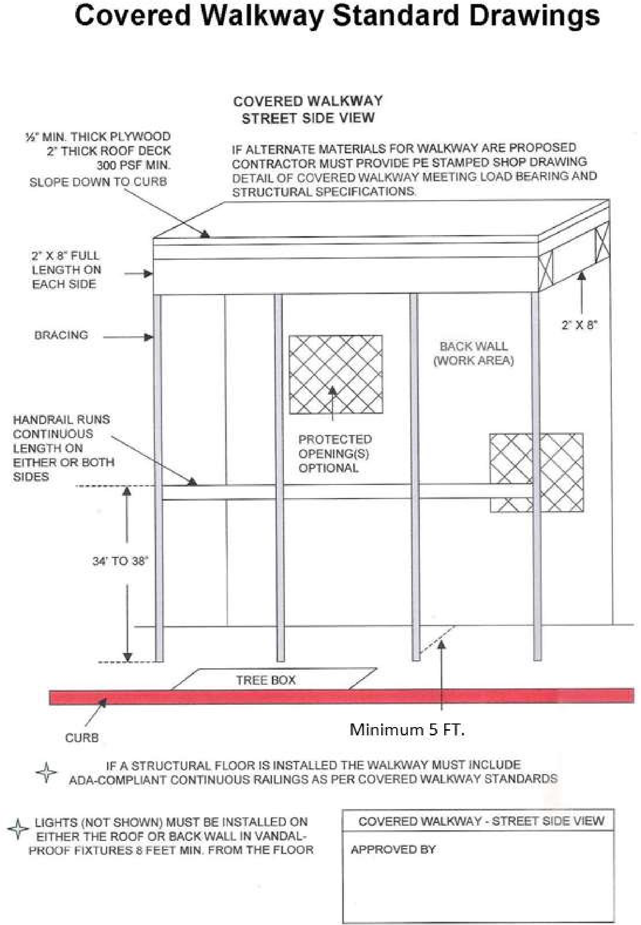
Adopted from District of Columbia Department of Transportation

- | P a g e
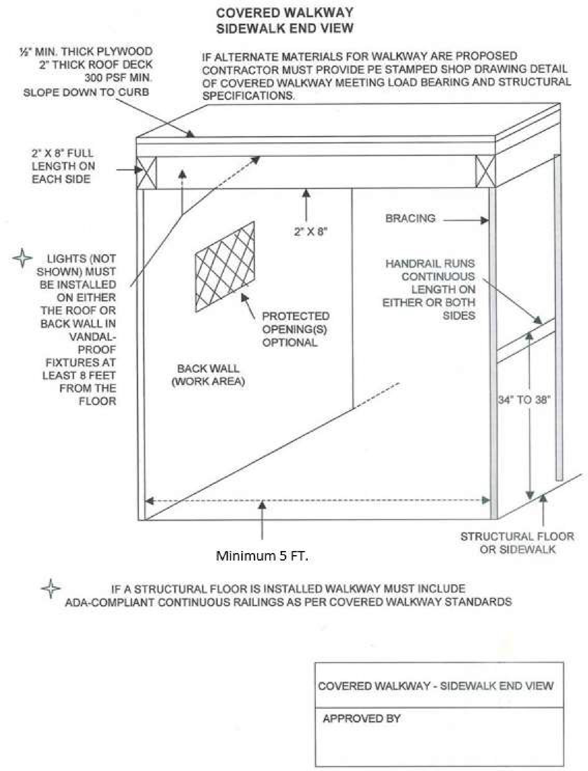
Adopted from District of Columbia Department of Transportation

